3º Roteiro de Estudos
Semana de 13 à 17 de abril
TURMAS: 1 º anos A, B e C
Professores: Samara, Eliane e Francieli
Dia da Semana | Disciplinas e Atividades da Apostila do Objetivo  Orientação de estudos
SEGUNDA  13/04 | Português: QUEM QUISER QUE CONTE OUTRA...  Vídeo: https://youtu.be/erpG87HVxgM A história da Dona Baratinha.  Apostila Objetivo ficha 21  LIM - vídeo: Dicas para praticar durante o período da quarentena. Assistam em família.  https://www.youtube.com/watch?v=W5WGRNSH3TY&feature=youtu.be  Educação Física: Boliche:  Material: 6 a 10 garrafas pets, latas de leite ou de achocolatado. Uma bolinha de tênis, meia ou plástico.  Realização da atividade: É só organizar os pinos improvisados, encontrar um  lugar para fazer a pista e se divertir. Vamos lá  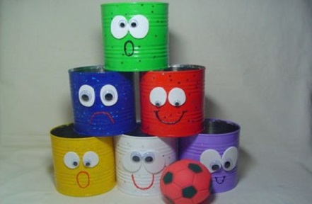  Inglês: Atividades de revisão. Arquivo disponível no Roteiro de Estudos no site da escola www.cebsj.com.br
TERÇA 14/04 | Português:  Videoaula no portal Objetivo: Professora Fernanda Carpena de Azevedo  Aula: Jogo da forca diferente.  Ouça a história com muita atenção!  Apostila Objetivo ficha 22.  Hora do Jogo: Forca (Pode ser a sugestão que a prof.ª Fernanda apresenta no vídeo ou uma forca tradicional)  Nomes dos personagens para brincar de forca: BARATA, BOI, BURRO, CABRITO, RATO e MACACO.  Matemática:  O Tangram – Vídeo de apresentação: https://www.youtube.com/watch?v=jf2BBG1vx-c  Unidade: O Grande Mágico Gran-Tan  Apostila objetivo ficha 31, ler atentamente a história com a ajuda dos pais.  Ficha 32, você vai precisar recortar as peças do Tangram que se encontra nas últimas páginas da apostila (7. TANGRAM), mas tenha cuidado pois nessa página vai usar outras peças para outras atividades, ok?! Então recorte somente as peças que indicam Ficha 32.  Lembre-se: o Tangram é um quebra cabeça chinês, com 7 peças (5 triângulos, 1 quadrado e 1 paralelogramo).  Obs.: Sempre registre seu nome e data na barra das fichas. Bom estudo!
QUARTA 15/04 | Português:  Apostila Objetivo ficha 23. Você e sua família irão preparar fantoches para a apresentação da história de Dona Baratinha. (Ver anexo) Certamente a apresentação será um sucesso! Registre esse momento com fotografias e envie para nós!  Apostila Objetivo ficha 23.  Matemática:  Apostila objetivo ficha 33, para construir as figuras recorte as peças da ficha (7. Tangram) que indica ficha 31, use como moldes para traçar os contornos, mas ATENÇÃO, guarde essas peças para utilizar em nossa próxima atividade, ok?!  Artes:  Pegue uma folha de sulfite vamos fazer animais  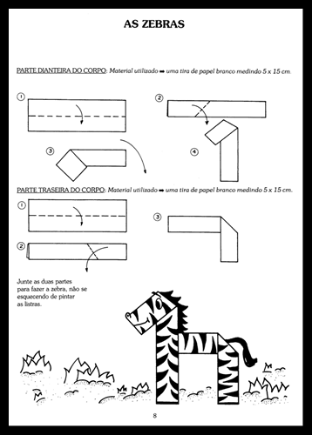  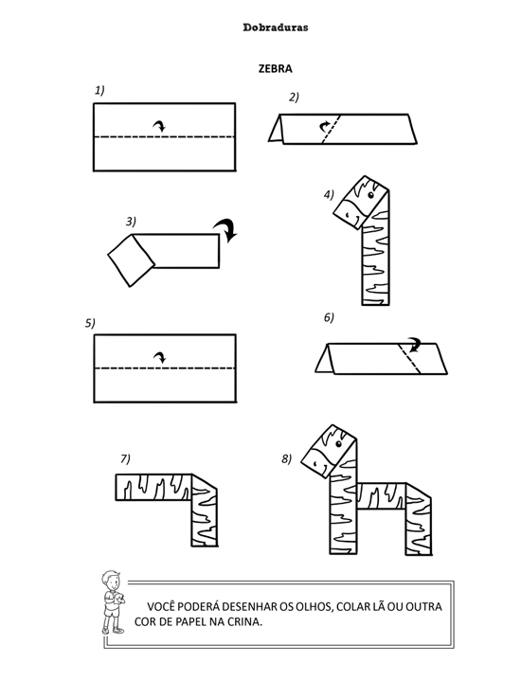
QUINTA  16/04 | Português:  Vídeo: https://youtu.be/ALGT7_odlXs  Que Barata Danadinha não é mesmo? Você quer descobrir outras “mentirinhas” dela? Então vamos lá!  Apostila Objetivo ficha 24.  Matemática:  E aí, gostou do vídeo da barata? Assista mais uma vez com muita atenção, descubra quais são os números que aparecem em ordem decrescente, registre eles em uma folha: primeiro na ordem decrescente como aparece no vídeo, depois na ordem crescente. Agora, escreva esses números um embaixo do outro no centro da folha, assim: ___ 1 ___ continue até o 7, e preencha com o antecessor e sucessor.  ___ 2 ___  Obs.: Se possível tenha um caderno para deixar suas atividades registradas ou organize uma pasta para colocar suas atividades em folha. Dessa forma fica tudo organizado. Bom estudo!
SEXTA  17/04 | História:  Unidade: Minha história, minhas memórias  Vídeo: Nome e Sobrenome https://www.youtube.com/watch?v=tKc5TXOWxSg  Vamos retomar!  Vocês lembram quando estudamos sobre a certidão de nascimento? Observamos no documento da Tina, o local onde ela nasceu, hora, nome dos pais, nome dos avós maternos e paternos...Agora é sua vez! Peça a seus pais para mostrar a você seu primeiro documento, ou seja, sua certidão de nascimento e juntos observem e façam uma leitura desse documento, observem onde nasceram, a hora, o nome do hospital, seu número de registro. Feito isso, vamos registrar (no caderno ou folha) o nome e sobrenome: do papai, da mamãe e o seu.  Lembre-se: A certidão de nascimento é o primeiro passo para o pleno exercício da cidadania.  Cidadania? Isso mesmo. Pesquise o que significa a palavra cidadania e registre.  Matemática:  Apostila objetivo ficha 34, utilizar as figuras recortadas como moldes para seus desenhos, aquelas que você já utilizou na ficha 31, ok?!  Bom estudo!  Música: Atividade sobre a Apostila. Arquivo para baixar e imprimir disponível no site da escola www.cebsj.com.br no item 3º Roteiro de Estudos Música 1º ano. Assistir também o vídeo da Professora Natália.

Anexos: Fantoches da História da Dona Baratinha
